[configurar red ubuntu](http://somebooks.es/establecer-una-direccion-ip-estatica-en-ubuntu-server-20-04/)

1. porner el siguiente comando

sudo nano /etc/netplan/00-installer-config.yaml

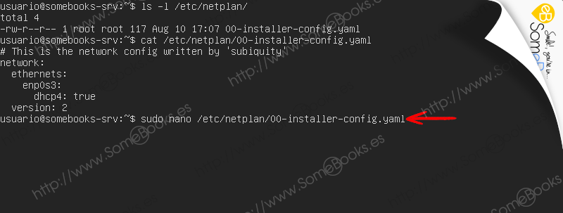

1. hay que cambiarla a algo parecido a esto

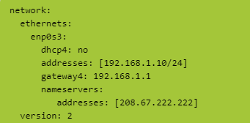

addresses es la ip que queramos poner

gateway4 es la puerta de enlace que queramos

en nameservers es la direccion dns

1. una vez terminar de configurar apretar ctrl + x y pulsar y
2. para guardar los cambios poner lo siguiente sudo netplan apply y sudosu después para verificar que se ha cambiado ip addr

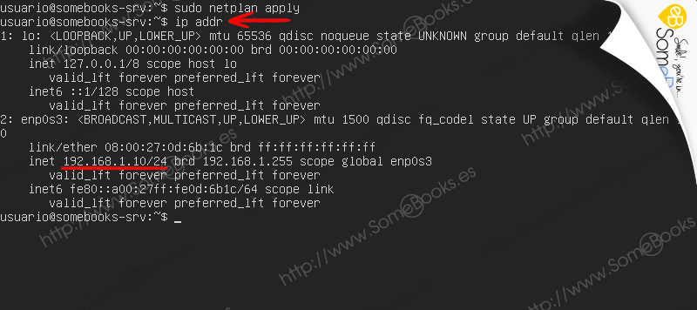

instalar moodle que está en la carpeta de awed

instalar webmin (opcional)

<https://ubunlog.com/webmin-instalacion-ubuntu-20-04/>